### 模拟IT企业产品线设计文档

###### 引言

1.1编写目的

该文档在概要设计的基础上，进一步的阐述程序设计模式的选择原因及程序结构的细化。展示程序的UML类图及程序的各个模块如何实现。

预期的读者：程序员

1.2背景

1. 待开发程序的名称：AbstractFactory
2. 项目的任务提出者： 凌老师
3. 项目的开发者： 温布利小王子

d. 项目的用户：全体用户

e. 运行该程序的计算站（中心）：Windows10系统PC

f. 编码风格：采用Google开源项目编码风格

1.3参考资料

<https://blog.csdn.net/u010632165/article/details/124287850>

<https://baijiahao.baidu.com/s?id=1740851463010424611&wfr=spider&for=pc>

###### **设计模式选择及程序UML类图**

2.1设计模式选择

本问题符合抽象工厂模式的产品系列及产品族特征，故设计模式选择抽象工厂模式，

2.2UML类图

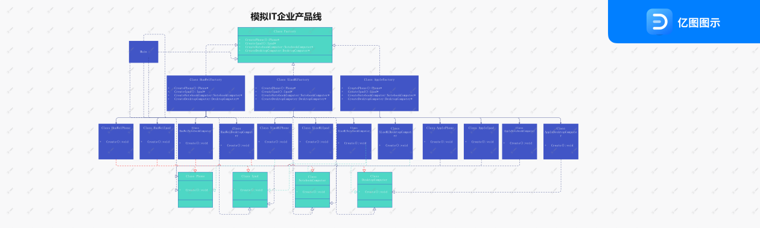

###### **一般用户设计说明**

3.1程序描述

该程序实现对IT企业产品线的模拟。

3.2 灵活性

适用于现在流行的操作系统。

3.3注释设计

在模块首部注释说明模块开始编写时间、编写人员及其基本功能

3.4测试计划

测试用例：选取有代表性的数据，避免使用穷举法

测试方法：使用白盒测试法，语句覆盖、判定覆盖、条件覆盖等操作。

3.5尚未解决的问题

暂无